Komunikat
Prorektora ds. studenckich Politechniki Łódzkiej
z 10 marca 2023 r.

w sprawie określenia terminu składania przez studentów wniosków
o udostępnienie miejsc parkingowych na terenie
Kampusu A, B, C i w strefie VIII Domu Studenckiego Politechniki Łódzkiej w semestrze letnim roku akademickiego 2022/2023

Na podstawie Zarządzenia Nr 38/2021 Rektora Politechniki Łódzkiej z dnia 21 lipca 2021 r. w sprawie Regulaminu porządkowego Kampusu Politechniki Łódzkiej oraz Komunikatu Prorektora ds. studenckich Politechniki Łódzkiej z 17 września 2021 r. w sprawie określenia zasad wnioskowania studentów o udostępnienie miejsc parkingowych na terenie Politechniki Łódzkiej określam termin składania wniosków o udostępnienie miejsc parkingowych na terenie Kampusu A, B i C Politechniki Łódzkiej w semestrze letnim r. ak. 2022/2023.
§ 1
1. Wnioski o udostępnienie miejsc parkingowych na terenie Kampusu A, B, C oraz w strefie VIII Domu Studenckiego w formie formularza elektronicznego dostępnego pod adresami URL lub kodami QR można składać od dnia 13.03.2023 r. od godz. 18:00 do dnia 17.03.2023 r. do godz. 18:00.

Kampus A i B dla studentów PŁ
https://forms.office.com/e/8SALGLXBwv
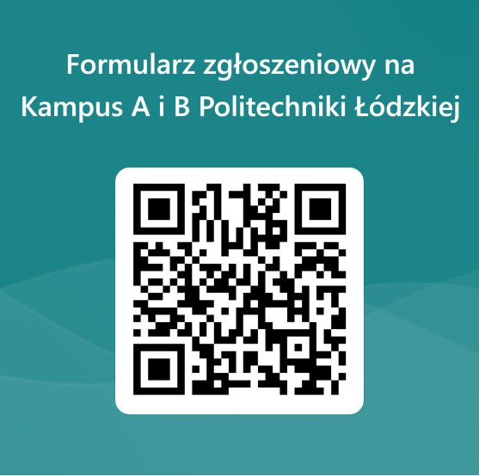

Kampus C dla studentów PŁ
https://forms.office.com/e/30LUA91zRs
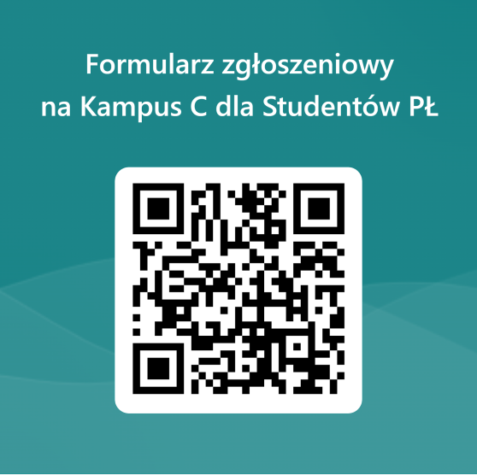

Kampus C w strefie VIII DS dla studentów PŁ
https://forms.office.com/e/X4rUY1b5d6
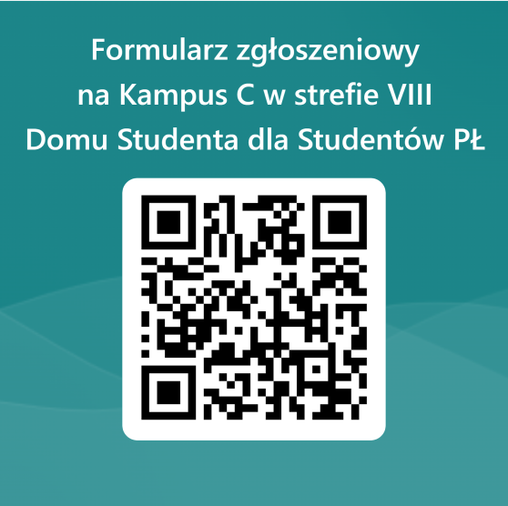

Kampus C dla mieszkańców OAPŁ (nie studenci PŁ)
https://forms.office.com/e/CwDKVytV9s
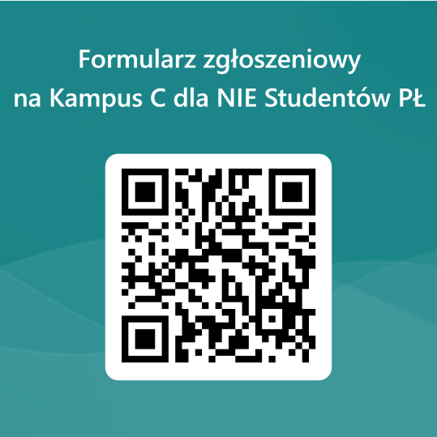

Kampus C w strefie VIII DS dla mieszkańców OAPŁ (nie studenci PŁ)
https://forms.office.com/e/3dj0ymg9Wj
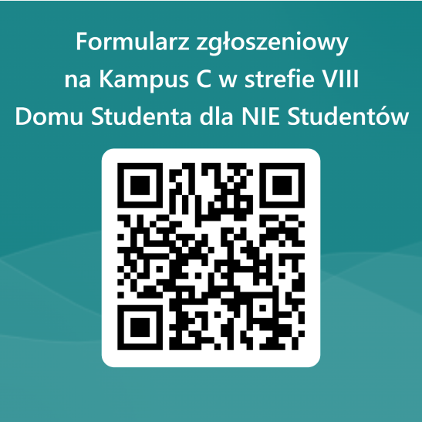

2. Przygotowanie danych oraz publiczne losowanie odbędzie się z zachowaniem przepisów o ochronie danych osobowych na profilu Facebook Samorządu Studenckiego Politechniki Łódzkiej https://www.facebook.com/samorzadstudenckipl w terminie od 17.03.2023 r. do 23.03.2023 r.
3. Osoby zakwalifikowane zostaną poinformowane o opłatach za pośrednictwem poczty elektronicznej (wiadomość może trafić do skrzynki spam) a lista osób zakwalifikowanych zostanie przekazana do Działu Zarządzania Nieruchomościami w terminie do 24.03.2023 r.
4. Uprawnienia parkingowe zostaną nadane nie później niż w dniu 10.04.2023 r. osobom, które w terminie wniosą opłatę za miejsce parkingowe.
5. Informacje dotyczące korzystania z parkingów na terenie PŁ udostępniono w formularzu zgłoszeniowym oraz na stronie internetowej Samorządu Studenckiego PŁ
https://samorzad.p.lodz.pl/categories/parkingi/parkingi
https://samorzad.p.lodz.pl/categories/parkingi/faq-parkingi
6. Pytania dotyczące losowania kart wjazdowych można kierować na adres: parkingi@samorzad.p.lodz.pl
§ 2
1. Pozostałe stałe zasady ogólne przyznawania uprawnień korzystania z miejsc parkingowych określone w komunikacie Prorektora ds. studenckich PŁ z dnia 17 września 2021r. pozostają w mocy.
2. Określone w Komunikacie zasady wchodzą w życie z dniem ogłoszenia.

